Área: CIENCIAS NATURALES | Grado: 1° | Periodo: III
Responsable (s): JENNY MARCELA ZAPATA

Ámbitos conceptuales:
El medio ambiente
Recursos naturales
Conservación del medio ambiente
Competencias generales:
Identificar, indagar, explicar, comunicar y socializar
Competencias especificas del periodo:
Identificar como de da el desarrollo y el crecimiento de los seres vivos
Indicadores de logros del período:
Reconoce la importancia para el hombre de la conservación del medio ambiental.
Experimenta y comprueba situaciones sencillas del cuidado de su entorno.
Aplica los saberes adquiridos para cuidar, proteger y preservar su medio ambiente.
Actividades: están distribuidas por semanas para la entrega fácil y oportuna de cada una de ellas, les propongo trabajar estas actividades con los menores los días lunes y enviar al correo Jenny.zapata@ieeldiamente.edu.co el mismo día, esto con la finalidad de que no se acumulen las actividades para las últimas semanas; además se trabaja un poco más descansado en casa.

Actividad semana 1, del 20 al 24 de julio:
(escribe en tu cuaderno)
NATURALEZA
Es todo cuanto hay en nuestro planeta: seres vivos, aire, rocas, suelo y agua.

Los seres vivos dependen unos de otros, por ejemplo, el león se alimenta de cebras y las cebras comen pasto; y para que haya pasto suficiente es necesario la luz del sol, agua, aire y suelo.

Las personas, los animales y las plantas necesitamos suelo, agua y aire limpios para poder vivir.

(Realiza un dibujo de la naturaleza y colorea)
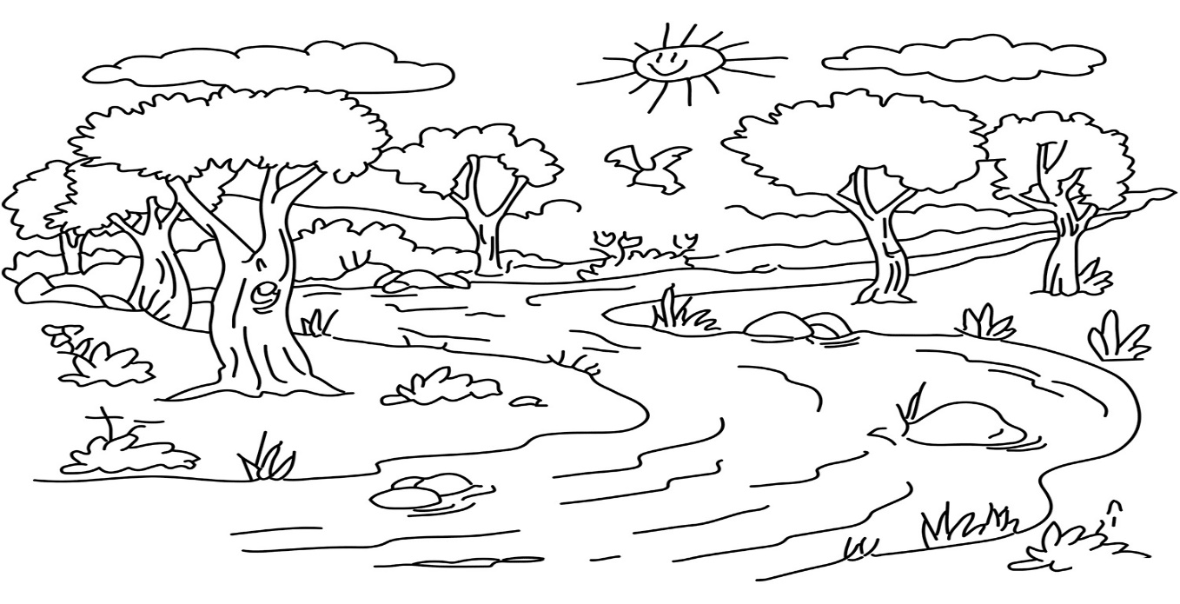

Actividad semana 2, del 27 al 31 de julio:
(escribe en tu cuaderno)
MEDIO AMBIENTE
Es todo aquello que nos rodea, es donde vivimos y debemos cuidarlo y protegerlo.

¿Qué puedo hacer para proteger el medio ambiente? Tareas sencillas como:
(Realiza un dibujo de cada una de las acciones para proteger el medio ambiente y colorea)

- Disponer la basura en lugares adecuados.

- Apagar la tv o la luz cuando no se está usando.

- Cerrar la llave del grifo mientras enjabonamos nuestras manos o cepillamos nuestros dientes.

- Respetar a todas las personas que conviven con nosotros.

- Admirar y cuidar las plantas y animales.

Son tareas sencillas que crearan una excelente relación entre los niños y el Medio Ambiente.

Actividad semana 3, del 3 al 7 de agosto:
(escribe en tu cuaderno)
RECURSOS NATURALES
Los recursos naturales son los elementos de la naturaleza que utilizamos para satisfacer nuestras necesidades, como comida con las frutas, verduras y cereales.

(Realiza un dibujo de cada uno de los recursos naturales, escribe su nombre y colorea)
- Aire
- Agua
- Sol
- Flora (plantas)
- Fauna (animales)
- Suelo
- Minerales (rocas y piedras preciosas)
- Petróleo
- Gas

Actividad semana 4, del 10 al 14 de agosto:
(escribe en tu cuaderno)
AGUA
El agua va de un lugar a otro en nuestro planeta. Hay agua en muchos lugares como en las nubes, lagos, ríos, el agua es transparente y si está limpia es posible beberla.

En los mares y océanos los que son muy grandes y allí el agua es salada, no se puede tomar porque nos enfermamos.

Beneficios del agua: todos los seres vivos necesitamos del agua para vivir, hay animales que viven dentro de ella como los peces y las algas. Las personas la utilizamos para cocinar y bañarnos; los barcos se mueven sobre el agua.

(Resuelve la sopa de letras, encontraras 6)

Indica las actividades que puedes realizar gracias al agua.

L | P | E | S | C | A | R | X
T | X | O | Z | B | M | A | R
N | A | D | A | R | Z | N | E
S | D | B | E | B | E | R | G
L | A | V | A | R | B | E | A
N | J | U | G | A | R | T | R

Actividad semana 5, del 17 al 21 de agosto:
(escribe en tu cuaderno)
AIRE
No puedes ver el aire, pero sabes que se mueve, el aire está en todas pares, lo podemos sentir. Las personas, los animales y las plantas necesitan el aire para vivir.

El aire en movimiento se llama viento.

El viento en movimiento empuja las nubes, levanta el polvo y hace volar las cometas, también hace girar los molinos.

Arriba de nosotros el cielo se ve azul, y tiene mucho aire. El aire contiene sustancias necesarias para respirar.

Dibuja un paisaje en el que se vean personas, animales y plantas aprovechando el agua y el aire limpios.
(Dibuja y colorea)

Actividad semana 6, del 24 al 28 de agosto:
(escribe en tu cuaderno)
SUELO
Es la capa superior de la Tierra y brinda minerales y sustancias importantes para el crecimiento de las plantas, además sirve de vivienda para muchos animales como las lombrices, hormigas, topos y ratones.

(Dibuja el suelo en tu cuaderno, aquí te dejo una idea)

(escribe en tu cuaderno)
ENERGÍA SOLAR
La energía solar es aquella que se obtiene de la radiación solar que llega a la Tierra en forma de luz, calor o rayos ultravioleta. Es un tipo de energía limpia y renovable, pues su fuente, el Sol, es un recurso ilimitado.

(Dibuja el suelo en tu cuaderno, aquí te dejo una idea)
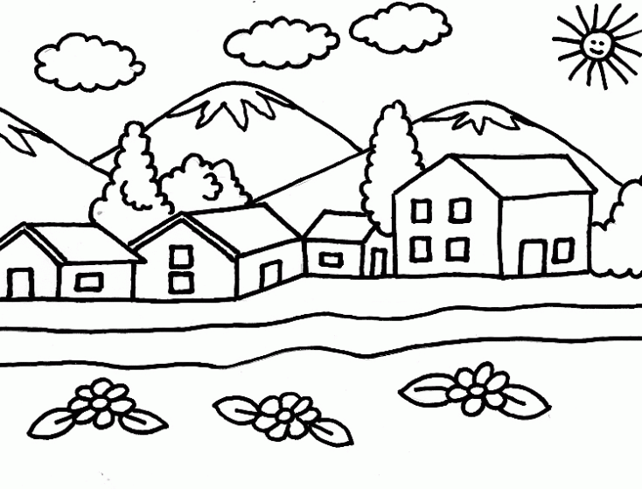
Actividad semana 7, del 31 de agosto al 4 de septiembre:
(Realiza en tu cuaderno un cartel donde invites al cuidado del medio ambiente, te dejo una idea)
CONSERVACIÓN DEL MEDIO AMBIENTE
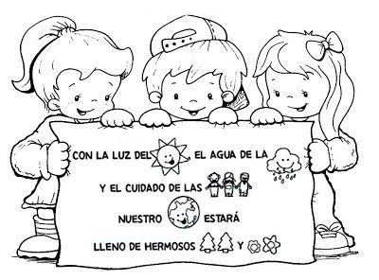
Actividad semana 8, del 7 al 11 de septiembre:
Vamos a trabajar como científicos de la naturaleza y vamos a ver de qué manera las plantas buscan la luz.
(escribe en tu cuaderno)
DE SEMILLA A PLANTA
- Pregunta para resolver ¿De qué manera las plantas buscan la luz? Debes observar el efecto de la luz en una planta.
- Sigue el procedimiento. Observa cómo germina una semilla y cómo crece una planta.
Necesitas: un frijol, un vaso plástico, un pedazo de algodón, una caja de zapatos, tijeras, cuaderno y lápiz.
- Deja el frijol en agua la noche anterior.
- Recorta un trozo de algodón y mójalo.
- Apoya la semilla de frijol en el algodón. Haz un agujero de un lado de la caja.
- Mete el vaso adentro de la caja, y tapa la caja con cuidado.
- Abre la caja después de una semana para observar. No cambies la posición de la planta.
- Vuelve a abrir la caja una semana después; observa lo que ocurrió y escribe en tu cuaderno.

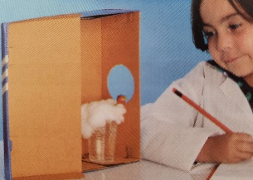

Actividad semana 9, del 14 al 18 de septiembre:
(escribe en tu cuaderno)

COMPRENSIÓN LECTORA
La huerta ecológica
En una huerta ecológica se cultivan hortalizas como las zanahorias, legumbres como los fríjoles, frutas como las fresas y las plantas medicinales como la hierbabuena. Su nombre se debe a que en ella se respeta el crecimiento de las plantas.

En la huerta el suelo es abonado con compost, que es una mezcla de sobras, cáscaras, frutas y verduras, hojas secas, y estiércol, que hace que las plantas crezcan fuertes.

También se siembran plantas como el ají, que tienen flores y olores característicos que alejan los animales que dañan el sembrado.
www.innatia.com (adaptado)
Contesta en tu cuaderno:
- ¿Te gustaría tener una huerta ecológica en tu casa?
- ¿Por qué?
- Arma una huerta ecológica en tu cuaderno con recortes de las plantas que te gustaría cultivar.

Actividad semana 10, del 21 al 25 de septiembre:
Actividad en el cuaderno

1. Observa las imágenes y escribe en que contribuyen estas acciones al medioambiente del barrio.
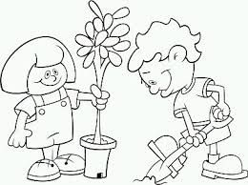
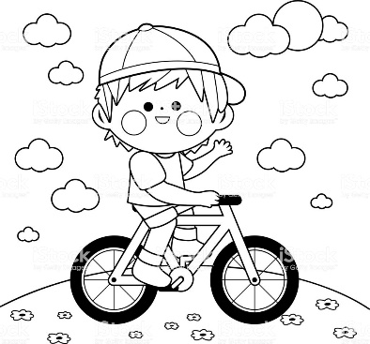
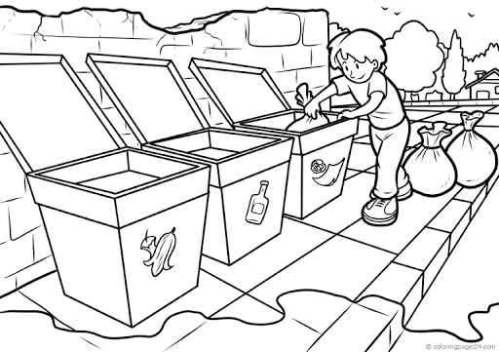

2. Contesta las afirmaciones seleccionando la opción correspondiente.
- Para mejorar la convivencia con los vecinos debo:
A. Hacer mucho ruido
B. Respetar las normas
C. Respetar a los papás

- Soy buen vecino cuando:
A. Golpeo, irrespeto y contamino
B. canto, bailo, rio
C. respeto, saludo y cumplo normas

3. Colorea la carita correspondiente a cada acción
Todos los fines de semana se debe hacer fiestas hasta altas horas de la madrugada.
Sacar la basura en los horarios establecidos ayuda al orden del barrio.
Ignorar e irrespetar a los vecino es la mejor forma para convivir.
Dejar los desechos de las mascotas es la forma más higiénica para el aseo en el barrio.
Cuidar las zonas comunes permite que todos los vecinos disfruten de ellas.

4. Dibuja la acción adecuada de cada situación.

Link que te pueden ayudar a comprender el tema:

https://www.youtube.com/watch?v=5cVpl1WGmJA Energía solar
https://www.youtube.com/watch?v=jO8HBDaok5I Energía solar
https://www.youtube.com/watch?v=fQMkX9UU-rY Conservación de ambiente
https://www.youtube.com/watch?v=TOT5OSP1N3I Guardianes del medio ambiente
https://www.youtube.com/watch?v=faKuFQ4sh_A&t=11s Explorar la naturaleza

